Отчет по лабораторной работе №2
студента гр. 6313 Зюзин Егор
Вадимович
Репозиторий GitHub: https://github.com/derasoft004/sem6_pp_labs.git (branch lab2)
Для реализации задачи распараллеливания перемножения двух матриц можно использовать технологии OpenMP. В функцию для перемножения матриц добавим
“#pragma omp parallel for shared(array1, array2, result) private(i, j, k)”
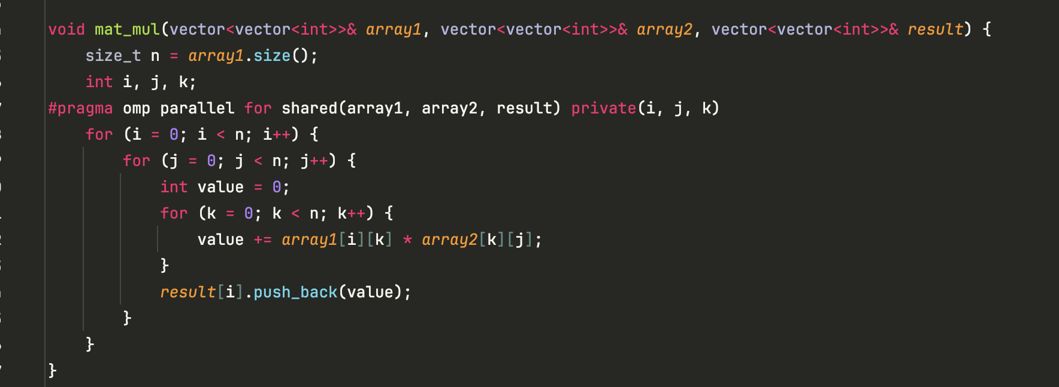
Код проверки корректного перемножения матриц Numpy предоставляет функцию allclose для сравнения двух массивов (в нашем случае двумерных - матриц)
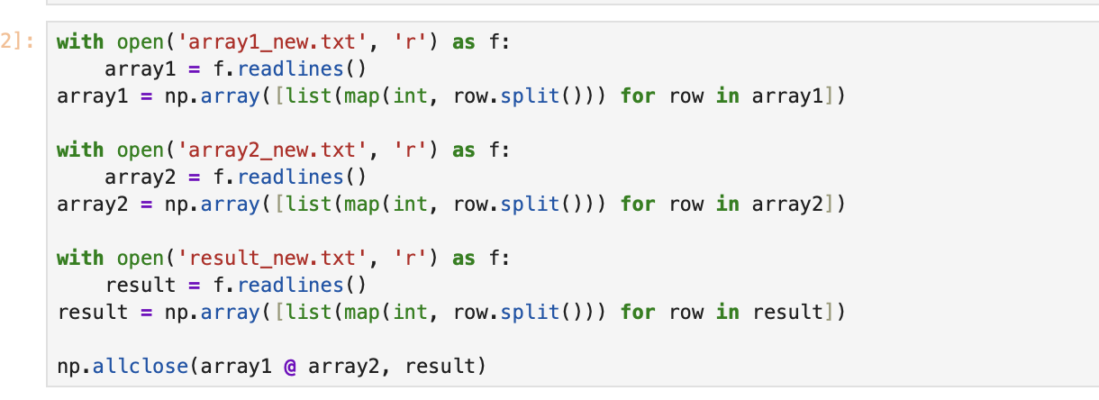
С помощью matplotlib построим графики зависимости времени от размера с параллельными расчетами и без
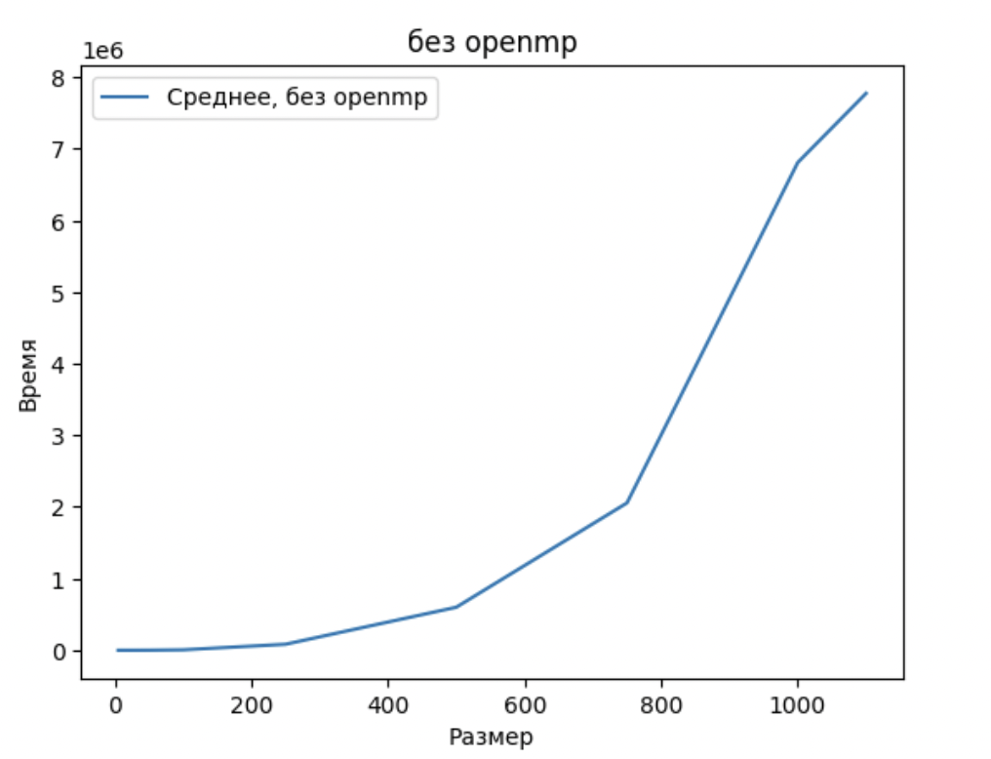
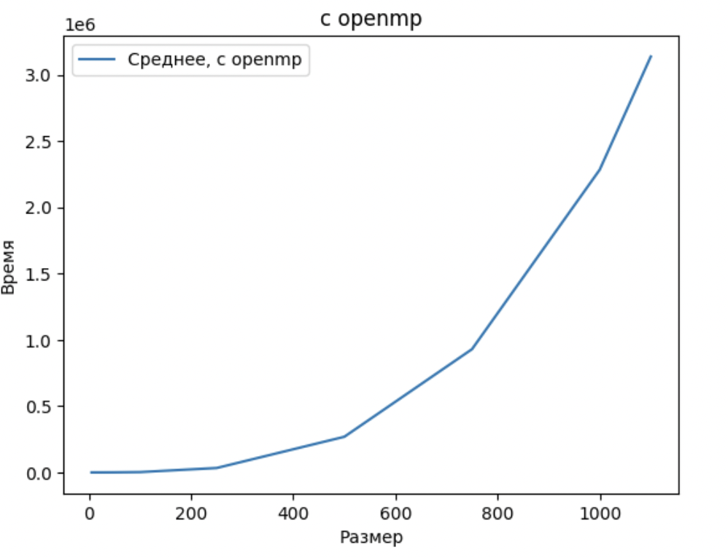
Хорошо видно, что параллельные вычисления с использованием технологии OpenMP оказались быстрее
